<府内の労働組合基礎調査結果の概要>
１ 組合数及び組合員数の推移
組合数は、4,077組合となり、前年に比べ78組合（1.9％）減少した。
これは、昭和22年の調査開始以来最高であった6,079組合（平成10年）の67.1％にあたるとともに、平成11年以降、25年連続の減少となった。
一方、組合員数は72万7,284人となり、前年に比べ25人（0.0％）増加した。また、女性の組合員※は26万2,372人となり、前年に比べ282人増加した。組合員数全体の構成比では36.1％（前年36.0％）を占めている。
※女性の組合員数については、6ページから9ページの各表を参照
２ 推定組織率の推移
組合の推定組織率^{※1}は17.9％となり、前年に比べ0.2ポイント減少した。
※1 推定組織率の算出方法については、凡例「（4）推定組織率」を参照
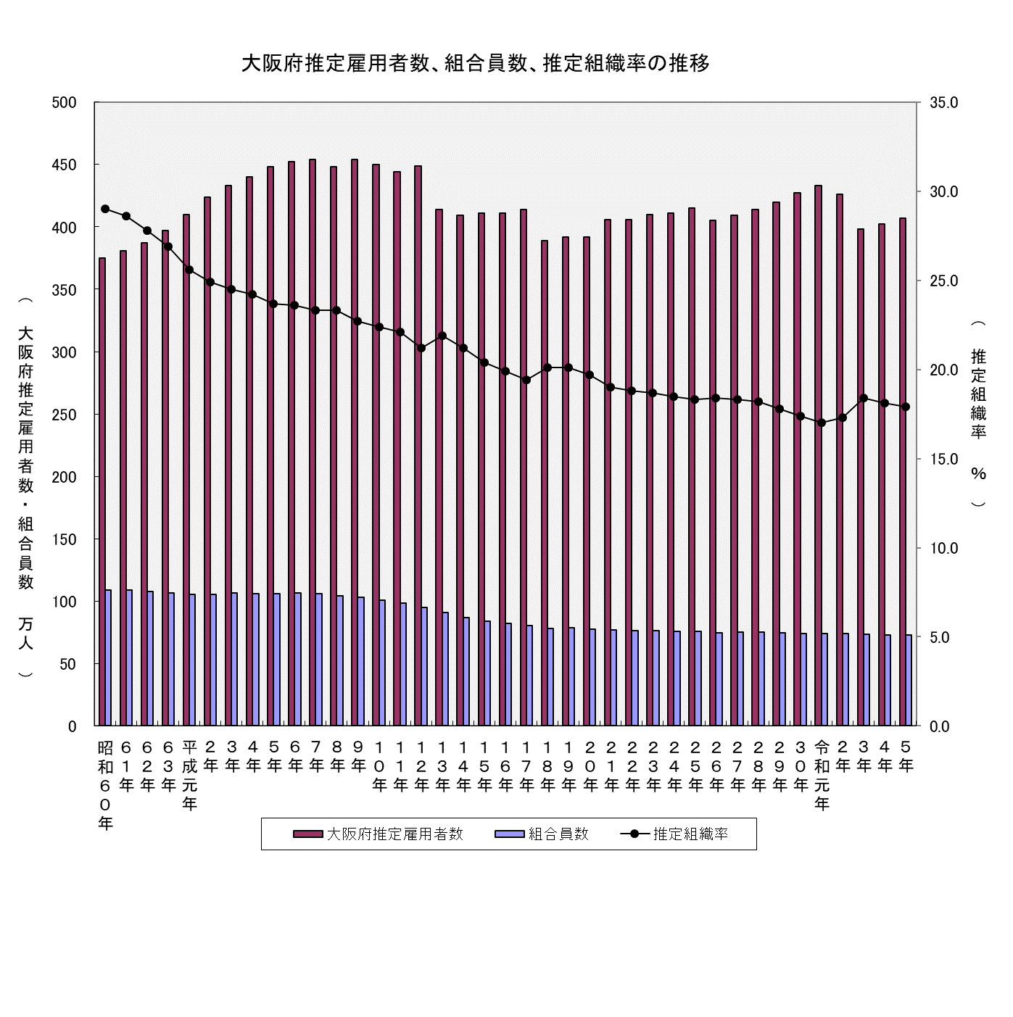

３ 産業分類別の状況
産業分類別の状況をみると、組合数、組合員数ともに「製造業」が最も多く、1,143組合（前年比19組合減）、19万6,207人（同172人増）となった。
そのほか、組合員数の多い業種についてみると、「卸売業、小売業」では476組合（同3組合減）、12万9,477人（同2,173人増）、「運輸業、郵便業」では823組合（同20組合減）、9万4,757人（同421人減）となった。
「情報通信業」、「不動産業、物品賃貸業」、「公務」では、組合員数がそれぞれ2,000人以上減少した。
４ 企業規模別の状況
企業規模別（民営企業）の状況をみると、「1,000人以上」は1,379組合（前年比1組合増）、49万4,201人（7,318人増）、「300人未満」は1,543組合（同51組合減）、5万6,741人（同1,597人減）となった。
また、「国公営」は349組合（同7組合減）、5万3,968人（同3,092人減）となった。

５ 上部団体別の状況
上部団体別の状況をみると、「連合」は2,219組合（前年比30組合・1.3％減）、52万7,366人（同261人・0.0％減）、「全労連」は513組合（同31組合・5.7％減）、3万6,859人（同1,970人・5.1％減）となった。なお、組合数、組合員数ともに連合直結、全労連直結分を含んでいる。
そのほか、無加盟組合を中心とする「その他」は、1,377組合（同23組合・1.6％減）、16万4,053人（同2,135人・1.3％増）となった。
６ 適用法規別の状況
適用法規別の状況をみると、「労働組合法」適用組合は3,753組合（前年比73組合・1.9％減）、67万4,085人（同3,049人・0.5％増）となった。
また、構成比では、「労働組合法」適用組合が組合数において全体の92.1％（前年92.1％）を、組合員数において全体の92.7％（前年92.3％）を占めている。

７ 組合員規模別の状況
組合員規模別の状況をみると、組合数では「29人以下」が最も多く、1,657組合（前年比25組合・1.5％減）となった。構成比では、全体の40.6％（前年40.5%）を占めている。
組合員数では「1,000～4,999人」が最も多く、24万1,082人（同1万2,304人・5.4％増）となった。構成比では、全体の33.1％（前年31.5％）を占めている。

８ 行政区別の状況
行政区別の状況をみると、組合数、組合員数ともに、「大阪市地域」が最も多く、2,295組合（前年比36組合減）、45万3,384人（同930人減）となった。構成比では、組合数全体の56.3％（前年56.1％）を、組合員数では62.3％（前年62.5％）を占めている。
そのほかの地域では、組合数、組合員数ともに「三島地域（425組合・5万9,574人）」、「北河内地域（286組合・5万3,208人）」の順に多くなっている。
９ パートタイム労働者の組織状況
パートタイム労働者の組合員数は9万5,954人となり、前年に比べ534人（0.6％）増加した。

